実習課題34 ～「Ｊリーグ」チーム順位の変化～

年 組 番 氏名
目標：（この課題でできるようにしたい情報機器の操作目標を書きなさい。）

わたしたちの身の回りには様々な数値やデータが情報としてあふれています。これからの社会ではその中から本当に自分に必要なものは何かを見極める力。それを選び出しわかりやすく加工する力が必要になってきます。ここでは収集した数値やデータをわかりやすく表現する手段について学びましょう。

はじめに
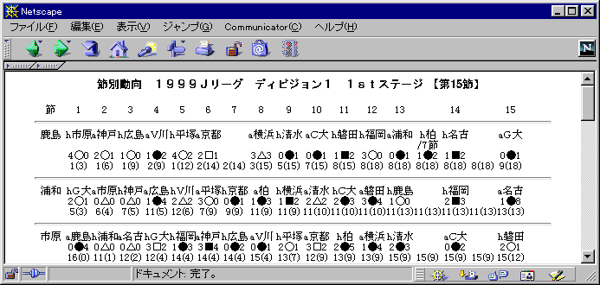
例として、Ｊリーグ公式サイト（http://www.j-league.or.jp/index.html）から、試合記録＞試合記録サイトマップ以下の「節別動向」という公式データを入手して、チームの特徴分析や順位の変化を調べてみましょう。
- 表計算ソフトにデータを読み込ませる。
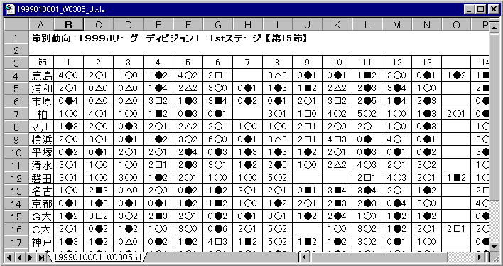
まず、表計算ソフトにデータを読み込む。この中から得点と、勝ち負けのデータだけを残して、後は削除する。
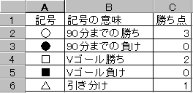
- データの意味を調べてまとめる。
左の数字・・・・そのチームの得点
中の記号・・・・○：９０分勝ち、
□：Ｖゴール勝ち、
△：引き分け、
■：Ｖゴール負け、
●：９０分負
右の数字・・・・相手チームの得点

- 得失点差を求める
得点のデータから、各試合の得失点差を求める表を作成する。このデータからは、例えば以下のような特徴のあるチームを探すことができる。
- １点差勝ち（負け）の多いチーム
- 勝敗と得失点の関係
- 守備力（攻撃力）の優れたチーム
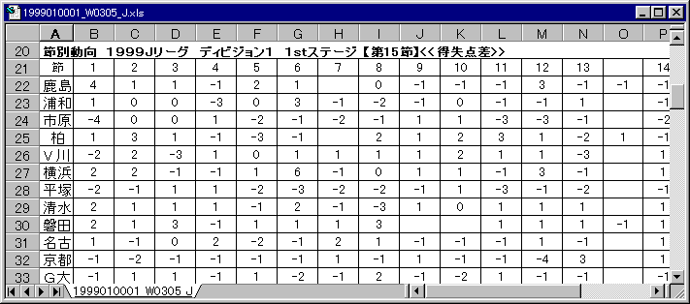
- 節の後半で活躍したチーム

- 勝ち点の合計が節によってどう変化するかを調べ、順位変化のグラフを作成しよう。
- 試合結果だけを取り出す。
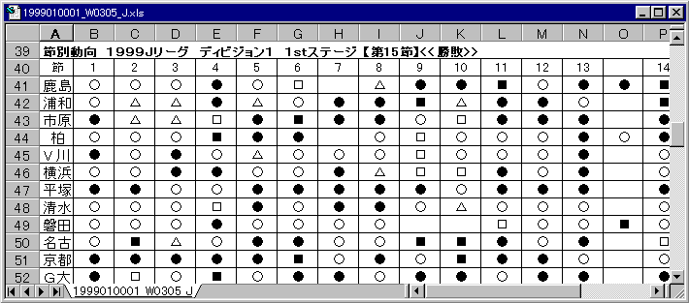
※ １で作成した表から文字列関数ＭＩＤを利用して記号部分だけを取り出した。例えば、Ｂ４のセルから記号を取り出すには＝ＭＩＤ（Ｂ４，２，１）とする。ただし、得点が２桁になる場合は考慮していないので、対応については工夫を要する。
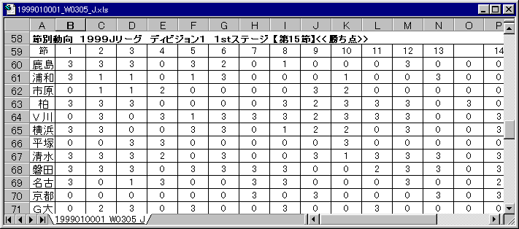
- 記号を勝ち点に置き換える。

※ 記号から勝ち点への変換方法の工夫。（下の式はＢ４１のセルの値を変換する例）
- 文字列の置換機能を使う。
- ＩＦ文を使う。
＝ＩＦ（Ｂ４１＝"○"，３，ＩＦ（Ｂ４１＝"□"，２，ＩＦ（Ｂ４１＝"△"，１，０)))
- 勝ち点のテーブルを利用して点数を調べる。テーブル参照関数ＶＬＯＯＫＵＰを使う。
＝ＶＬＯＯＵＰ（Ｂ４１，table！＄Ａ＄２：＄Ｃ＄６，３）

上記①、②の場合は、勝ち点の与え方を変えるには、もう一度同じ操作を繰り返す必要があるが、③の場合は、テーブルの数値を変更するだけで済み、式を変更する必要がない。

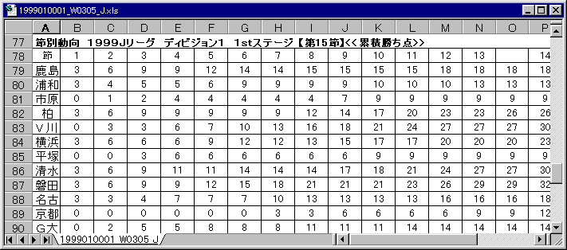
- 勝ち点の表からその値の累積値の表を作成する。

- 勝ち点の累積データをもとにして順位変化グラフを作成する。

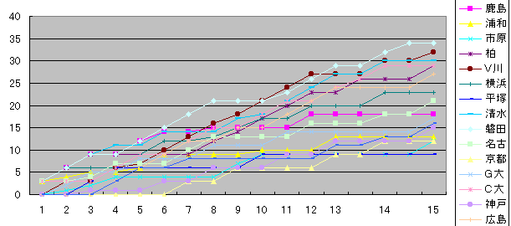
このデータからは、例えば以下のような特徴のあるチームを探すことができる。
節の前半だけ好調だったチーム 、節の後半になって好調になったチーム

実習方法
- グループでテーマを決める。
テーマとしては、数値データを扱うものを選ぶこと。例えば、
文部科学省各種統計情報（教育統計） http://www.mext.go.jp/b_menu/toukei/
厚生労働省統計情報部のページ（国民生活基礎調査他） http://www.mhlw.go.jp/toukei/
国立社会保障・人口問題研究所（少子化情報） http://www.ipss.go.jp/
総務省統計局（国勢調査、家計調査、消費者物価指数など） http://www.stat.go.jp/
愛知県統計 http://www.pref.aichi.jp/toukei/

- データ処理をする。
次回の授業で、グループごとに発表をする。集めたデータを分析して、見た人にわかりやすい形で発表できるようにまとめること。

- 発表する。
他のグループの発表もしっかり聴き、自分たちの発表の改善に生かすこと。

提出物
- 発表のためにまとめたもの（表、グラフなど）
- 参考文献
- 報告書

報告書
- データを集めるために参照したＷｅｂページとその検索方法についてまとめなさい。

- 何について分析するためにこのデータを利用したか。またその分析結果について、気がついたことをまとめなさい。

- データのまとめ、発表に情報機器を利用したか。もし利用したならその利用方法をまとめ、利用した理由を述べよ。

- 表計算ソフトをデータの分析・集計につかうとどのような点が便利か。気がついたことを箇条書きにしてみなさい。

- わかりやすい発表とはどんな発表か。気がついたことを箇条書きにし、まとめよ。

確認テスト
問題
以下のシートを一まとめにしたものをExcelのブックとして保存し提出しなさい。
- sheet1；Ｊリーグ公式サイトから「節別動向」を読み込み、得点と勝ち負けのデータだけを残し、それ以外を削除する。
- sheet2；sheet1から試合結果の記号だけを取り出す。
- sheet3；sheet2の試合結果の記号を勝ち点に変換する。
- sheet4；sheet3の表からその値の累積の表を作成する。
- sheet5；sheet4のデータを利用してグラフを作成する。

自己評価シート
あてはまるものにチェックを入れなさい（自分が何について理解し、できるようになったかを振り返るものです。正直に答えること）。
Jリーグ公式サイトから「節別動向「を探し出すことができた。
表計算ソフトに「節別動向」のデータを読み込ませることができた。
表計算ソフトの機能を利用して得失点差を計算することができた。
「節別動向」から勝ち負けの記号だけを取り出すことができた。
ＭＩＤ関数を利用して勝ち負けの記号だけを取り出すことができた。
得点が２桁だった場合、どのような工夫をすればよいか考えることができた。
勝ち負けの記号を勝ち点に変換し、集計することができた。
文字列の置換機能について理解できた。
関数IFの意味と構造について理解できた。
関数ＶＬＯＯＫＵＰの意味と構造について理解できた。
変換したデータからグラフを作成することができた。
グラフからどのようなことが読み取れるか述べることができた。
関数を利用するとどんな点が便利か理解できた。
関数の効果的な利用方法を考えることができたか。
関数の効果的な利用方法を友人に教えることができたか。

相互評価シート ～評価の欄はＡ，Ｂ，Ｃの３段階でつけること～

評価の観点 |  | 良 か っ た 点 | 改 善 点 | A,B,C
①話し言葉 | 主語述語
①話し言葉 | 言葉づかい
①話し言葉 | 言葉のくせ
②言葉表現 | 声の速さ、大きさ
②言葉表現 | 抑揚
②言葉表現 | 間のとり方
③体表現 | 身振り、手振り
③体表現 | 顔の表情、視線
③体表現 | 服装
④メディアの利用 | 有効な活用
④メディアの利用 | 内容、量
④メディアの利用 | 表現（分かりやすさ）
⑤納得度 | わかりやすい
⑤納得度 | 役立った
⑤納得度 | 理解できた
⑥興味関心 | 興味をもった
⑥興味関心 | 楽しかった
⑥興味関心 | 印象に残った
⑦定着度 | 記憶に残った
⑦定着度 | 他人に伝達できる
⑦定着度 | 他人に説明できる
この評価シートは、遠隔教育振興会 連携大学院遠隔教育研究プロジェクト 講義テキスト「教育と情報」（平成１３年）を参考にしました。

評価
評価の観点 | 評価規準 | 評価の方法 | 得点
関心･意欲･態度 | Ｗｅｂサイトなどを利用し、求める情報やデータを入手しようとしている。
関心･意欲･態度 | 示されたデータから、オリジナリティのある情報発信を行うことができる。
思考･判断 | 読み込んだデータから、必要・不必要を判断し、必要のない情報を削除することができる。
思考･判断 | データを整理し、どのような傾向が見られるか様々な視点から集計データを分析できる。
技能･表現 | 文字や図形データを数値化するなど、集計しやすいように加工することができる。
技能･表現 | 調べた情報を表計算ソフトなどを使い、グラフなどに分かりやすくまとめることができる。
知識･理解 | Webからデータを入手し、表計算ソフトに読み込ませることにより、入力ミスが少なくなることを理解できる。
知識･理解 | 表計算ソフトの関数を利用すると、作業効率があがり、表の２次活用が可能になることが理解できる。

